
문 서 정 보

문서번호 : HICT_FSO_QLT_LI2
Version 3.0
한화생명
생보ITO2팀
채널운영파트
라이프플러스아카데미

2026. 04. 16
한화시스템 금융ITO 품질 Unit

운영자 매뉴얼

구분 | 소속 | 이름 | 일자 | 서명
작성자 | 생보ITO2팀 | 이은지 | 2026.04.13 | 이은지
작성자 | 생보ITO2팀 | 채완기 | 2026.04.14 | 채완기
작성자 | 생보ITO2팀 | 이희은 | 2026.04.16 | 이희은
검토자 | 품질Unit
승인자 | 품질Unit

제·개정 이력
제·개정일 | Version | 제·개정 내용 | 개정위치 | 작성자 | 검토자 | 승인자
2026.04.13 | 1.0 | 최초 작성 |  | 이은지 | 파트리더 | 품질Unit
2026.04.14 | 2.0 | 운영 매뉴얼 기술 스택, PM절차, 점검리스트 작성 | 6,7 | 채완기 | 파트리더 | 품질Unit
2026.04.16 | 3.0 | 연계 서비스 목록, 배치목록, 별첨 작성 | 5,7,8 | 이희은 | 파트리더 | 품질Unit
1) 제 ·개정 내용 : 최초작성, 수정, 추가, 삭제로 구분하여 작성함. 수정, 추가, 삭제의 경우 괄호 안에 해당 내용 기술함
목 차
1. 목적 4
2. 시스템 개요 4
3. 담당자정보 4
4. 시스템 기본 정보 5
4.1 서비스 정보 5
4.2 서비스 흐름도 5
4.3 인프라 정보 6
4.4 데이터베이스 정보 7
4.5 S/W정보 7
5. 시스템 연계 정보 9
5.1 연계 서비스 목록 9
5.2 연계 서비스 구성도 10
6. 기술 스택 11
6.1 기술 스택 목록 11
6.2 어플리케이션 구성도 11
7. 연관자료 13
7.1 서비스 기동/중지 13
7.2 정기PM절차 13
7.3 시스템 구성도 13
7.4 일일점검체크리스트 14
7.5 메뉴현황 14
7.6 배치목록 14
7.7 비상연락망 15
8. 별첨 (Option) 15
8.1 개발환경 설치 및 개발가이드 15
8.2 장애 및 위험관리 15
8.3 재해복구 매뉴얼(DR절차서) 15
8.4 테이블 목록 15

목적
본 매뉴얼의 목적은 시스템 운영 및 지원 직원이 시스템(한화생명 라이프플러스아카데미)을 효과적으로 운영, 유지 관리 및 문제 해결할 수 있도록 필요한 정보를 명확하게 제공하기 위함.

시스템 개요
시스템 구분 | 채널계 | 시스템명 | 라이프플러스아카데미(LPA)
기능설명 | 한화생명, 한화생명금융서비스, 라이프랩, 피플라이프, GA가 이용하는 한화생명 보험 상품 LMS Application
담당부서(IT) | 생보ITO2팀 | 담당부서(현업) | T&D팀
주요사용자 | 한화생명 임직원, 한화생명금융서비스 FP, 라이프랩, 피플라이프, GA | 사용인원 | 약 210,000명
중요도 | 일반 | 재해복구(DR) | 비대상
도입 및 운영 | 2024년 ~ 현재 | 개인정보처리 | 대상
시스템 위치 | 내부망/외부망 | 형상관리 | 대상 (CMP)
CMP : 한화생명 형상관리 및 배포통제 시스템

담당자정보
소속 | 성명 | 역할
생보ITO2팀 | 이은지 | 라이프플러스아카데미 업무 리더
생보ITO2팀 | 김유란 | 라이프플러스아카데미 사용자 시스템 담당
생보ITO2팀 | 채완기 | 라이프플러스아카데미 관리자 시스템 담당
생보ITO2팀 | 허인경 | 라이프플러스아카데미 배치 담당
생보ITO2팀 | 이희은 | 라이프플러스아카데미 공통 담당
T&D팀 | 백원기 | 라이프플러스아카데미 현업 담당자
T&D팀 | 김영권 | 라이프플러스아카데미 현업 담당자

시스템 기본 정보
  - 서비스 정보
시스템(서비스)에서 제공 되는 Domain(SSL인증서등) 및 기본 정보

구분 | 도메인 | 설치 | 인증서기간 | 비고
개발 | devlpa.hanwhalife.com | hlidlpaiweb01 | 미설치 | OV
개발 | devlpam.hanwhalife.com | hlidlpaiweb01 | 미설치 | OV
QA | qalpa.hanwhalife.com | hliqlpaeweb01 | 25.10.23~26.11.24 | EV
QA | qalpam.hanwhalife.com | hliqlpaeweb01 | 25.10.23~26.11.24 | EV
운영 | lpa.hanwhalife.com | hliplpaeweb01 | 25.10.23~26.11.24 | EV
운영 | lpam.hanwhalife.com | hliplpaeweb02 | 25.10.23~26.11.24 | EV

  - 인프라 정보
인프라 정보는 시스템(서비스)이 동작하기 위하여 필요한 하드웨어(서버)의 정보

구분 | 시스템명 | Host | VM | 서버IP | OS | 사용계정
운영 | MS-SQL 통합DB #1 | hliptsqldb01 | N | 10.10.8.11 | Win 2022 | 금융운영팀
 | MS-SQL 통합DB #2 |  | N | 10.10.8.12 | Win 2022 | 금융운영팀
개발/QA | 개발/QA MS-SQL 통합DB | hlidtsqldb01 | N | 10.10.99.11 | Win 2022 | 금융운영팀
개발 | 아카데미 개발 Web | hlidlpaiweb01 | Y | 10.10.99.18 | RHEL 8.4 | Webadmin  Root
 | 개발 사용자Was | hlidlpauwas01 | Y | 10.10.99.19 | RHEL 8.4 | Webadmin  Root
 | 개발 관리자Was | hlidlpaawas01 | Y | 10.10.99.20 | RHEL 8.4 | Wasadmin  Root
QA | 아카데미 QA Web (DMZ) | hliqlpaeweb01 | Y | 210.216.157.21 | RHEL 8.4 | Webadmin  Root
 | 아카데미 QA Web (내부망) | hliqlpaiweb01 | Y | 10.10.28.121 | RHEL 8.4 | Webadmin  Root
 | 아카데미 QA 사용자Was | hliqlpauwas01 | Y | 10.10.28.122 | RHEL 8.4 | Wasadmin  Root
 | 아카데미 QA 관리자Was | hliqlpaawas01 | Y | 10.10.28.123 | RHEL 8.4 | Wasadmin  Root
운영 | 아카데미 Web #1 (DMZ) | hliplpaeweb01 | Y | 210.216.157.27 | RHEL 8.4 | Webadmin  Root
 | 아카데미 Web #2 (DMZ) | hliplpaeweb02 | Y | 210.216.157.28 | RHEL 8.4 | Webadmin  Root
 | 아카데미 Web #1 | hliplpaiweb01 | Y | 10.10.3.177 | RHEL 8.4 | Webadmin  Root
 | 아카데미 Web #2 | hliplpaiweb02 | Y | 10.10.3.178 | RHEL 8.4 | Webadmin  Root
 | 사용자 Was #1 | hliplpauwas01 | Y | 10.10.28.161 | RHEL 8.4 | Wasadmin  Root
 | 사용자 Was #2 | hliplpauwas02 | Y | 10.10.28.162 | RHEL 8.4 | Wasadmin  Root
 | 관리자 Was #1 | hliplpaawas01 | Y | 10.10.28.163 | RHEL 8.4 | Wasadmin  Root
 | 관리자 Was #2 | hliplpaawas02 | Y | 10.10.28.164 | RHEL 8.4 | Wasadmin  Root

  - 데이터베이스 정보
시스템(서비스)에서 사용하는 데이터베이스의 종류 및 연결정보에 관한 정보

구분 | 서버명 | DB종류 | ExportName | DataSource | Database명
개발 | MS-SQL 통합DB #1 | MS-SQL 2019 | - | Jdbc/smart | DLPA
QA | MS-SQL 통합DB #2 | MS-SQL 2019 | - | Jdbc/smart | QLPA
운영 | 개발/QA MS-SQL 통합DB | MS-SQL 2019 | - | Jdbc/smart | PLPA

  - 네트워크/서비스 정보
시스템(서비스)에서 사용하는 Source/Dest. 관련 네트워크 정보

구분 | 출발지 | 목적지 | PORT | 목적
개발 | 개발 아카데미WEB#1 | 10.253.50.37 | 443 | H-Nexus
개발 | 개발 사용자WAS#1 | 10.10.7.176 | 4151 | Ksign QA
운영 | 개발 사용자WAS#1 | 10.10.7.176 | 9003 | Ksign QA
개발 | 개발 사용자WAS#1 | 10.253.209.10 | 7711 | DRM
QA | 개발 사용자WAS#1 | 10.10.8.176 | 62000 | 개발 MCI
운영 | 개발 사용자WAS#1 | 210.216.160.200 | 10101 | Push QA 서버
개발 | 개발 사용자WAS#1 | 10.10.99.11 | 12433 | MS-SQL DB
QA | 개발 관리자WAS#1 | 10.10.7.176 | 4151 | Ksign QA
운영 | 개발 관리자WAS#1 | 10.10.7.176 | 9003 | Ksign QA
개발 | 개발 관리자WAS#1 | 10.10.8.176 | 62000 | DRM
QA | 개발 관리자WAS#1 | 10.253.209.10 | 7711 | DRM
운영 | 개발 관리자WAS#1 | 210.216.160.200 | 10101 | Push QA 서버
개발 | 개발 관리자WAS#1 | 10.10.9.185 | 8443 | 개발 Open API
QA | 개발 관리자WAS#1 | 10.10.99.11 | 12433 | MS-SQL DB
운영 | QA아카데미WEB#1 | 10.10.28.122 | 20102 | JWS AJP
개발 | QA아카데미WEB#1 | 10.10.28.123 | 20102 | JWS AJP
QA | QA아카데미WEB#1 | 10.253.50.37 | 443 | H-Nexus
운영 | QA아카데미WEB#1 | 10.10.28.122 | 20102 | JWS AJP
 | QA아카데미WEB#1 | 10.10.28.123 | 20102 | JWS AJP
 | QA아카데미WEB#1 | 10.253.50.37 | 443 | H-Nexus
 | QA 사용자WAS#1 | 10.10.7.176 | 4151 | Ksign QA
 | QA 사용자WAS#1 | 10.10.7.176 | 9003 | Ksign QA
 | QA 사용자WAS#1 | 10.10.8.176 | 62000 | DRM
 | QA 사용자WAS#1 | 10.10.10.99 | 9080 | 테스트 커버리지
 | QA 사용자WAS#1 | 10.253.209.10 | 8711 | MCI 연계
 | QA 사용자WAS#1 | 10.10.99.11 | 12433 | MS-SQL DB
 | QA 사용자WAS#2 | 10.10.7.176 | 4151 | Ksign QA
 | QA 사용자WAS#2 | 10.10.7.176 | 9003 | Ksign QA
 | QA 사용자WAS#2 | 10.10.8.176 | 62000 | DRM
 | QA 사용자WAS#2 | 10.10.10.99 | 9080 | 테스트 커버리지
 | QA 사용자WAS#2 | 10.253.209.10 | 8711 | MCI 연계
 | QA 사용자WAS#2 | 10.10.99.11 | 12433 | MS-SQL DB
 | 운영 아카데미 WEB#1 | 10.10.28.161 | 20102 | JWS AJP
 | 운영 아카데미 WEB#1 | 10.10.28.162 | 20102 | JWS AJP
 | 운영 아카데미 WEB#1 | 10.10.28.163 | 20102 | JWS AJP
 | 운영 아카데미 WEB#1 | 10.10.28.164 | 20102 | JWS AJP
 | 운영 아카데미 WEB#1 | 10.253.50.37 | 443 | H-Nexus
 | 운영 아카데미 WEB#2 | 10.10.28.161 | 20102 | JWS AJP
 | 운영 아카데미 WEB#2 | 10.10.28.162 | 20102 | JWS AJP
 | 운영 아카데미 WEB#2 | 10.10.28.163 | 20102 | JWS AJP
 | 운영 아카데미 WEB#2 | 10.10.28.164 | 20102 | JWS AJP
 | 운영 아카데미 WEB#2 | 10.253.50.37 | 443 | H-Nexus
 | 운영 아카데미 WEB#1.2 | 10.10.8.91,  10.10.8.92 | 7778 | Shell Monitor 서버
 | 운영 아카데미 WEB#1 | 10.10.28.161 | 20102 | JWS AJP
 | 운영 아카데미 WEB#1 | 10.10.28.162 | 20102 | JWS AJP
 | 운영 아카데미 WEB#1 | 10.10.28.163 | 20102 | JWS AJP
 | 운영 아카데미 WEB#1 | 10.10.28.164 | 20102 | JWS AJP
 | 운영 아카데미 WEB#1 | 10.253.50.37 | 443 | H-Nexus
 | 운영 아카데미 WEB#2 | 10.10.28.161 | 20102 | JWS AJP
 | 운영 아카데미 WEB#2 | 10.10.28.162 | 20102 | JWS AJP
 | 운영 아카데미 WEB#2 | 10.10.28.163 | 20102 | JWS AJP
 | 운영 아카데미 WEB#2 | 10.10.28.164 | 20102 | JWS AJP
 | 운영 아카데미 WEB#2 | 10.253.50.37 | 443 | H-Nexus
 | 운영 아카데미 WEB#1.2 | 10.10.8.91,  10.10.8.92 | 7778 | Shell Monitor 서버
 | 운영 사용자WAS#1.2 | 10.10.7.70 | 4151 | Ksign
 | 운영 사용자WAS#1.2 | 10.10.7.70 | 9003 | Ksign
 | 운영 사용자WAS#1.2 | 10.10.8.176 | 62000 | DRM
 | 운영 사용자WAS#1.2 | 10.10.28.190 | 30203 | Jennifer
 | 운영 사용자WAS#1.2 | 10.10.28.190 | 30203 | Jennifer
 | 운영 사용자WAS#1.2 | 10.10.28.190 | 30203 | Jennifer
 | 운영 사용자WAS#1.2 | 10.10.28.190 | 30203 | Jennifer
 | 운영 관리자WAS#1.2 | 10.10.7.70 | 4151 | Ksign
 | 운영 관리자WAS#1.2 | 10.10.7.70 | 9003 | Ksign
 | 운영 관리자WAS#1.2 | 10.10.8.176 | 62000 | DRM
 | 운영 관리자WAS#1.2 | 10.10.8.176 | 62000 | DRM
 | 운영 관리자WAS#1.2 | 10.10.7.100 | 8443 | 운영 Open API
 | 운영 WAS | 210.216.160.203 | 10101 | pushmint.hanwhalife.com
 | 운영 WAS | 10.10.8.13 | 12433 | 통합 MS-SQL Server
 | 운영자 | 10.10.10.99 | 9443 | 테스트 커버리지 서버
 | 중요단말PC | 10.253.50.11 | 443 | DevOS 서버
 | 중요단말PC | 10.253.50.27 | 443 | h-gitlab
 | VDI, hfi 사용자 | 210.216.157.21 | 443 | DMZ QA 웹서버
 | 내부사용자 | 10.10.28.121 | 443 | QA 웹서버
 | 운영자 | 10.10.10.158 | 8090 | 맥스게이지 서버 #7
 | 운영자 | 10.253.248.51 | 443 | jennifer 콘솔
l
  - S/W정보
시스템(서비스)에서 사용하는 소프트웨어 종류 및 제품 정보

구분 | 종류 | 제품명 | 담당자 | 비고
아카데미 개발 WEB | SSL 인증서 | 한국정보인증 OV 개발 도메인 인증서 | 권남훈 | IT운영팀
 | Web Server | jcbs | 권남훈 | IT운영팀
 | 빌드배포 | DevOS | 임관우 | IT운영팀
 | 서버보안취약점 | Solid Step | 오현석 | IT보안팀
 | Java | Open JDK 1.8.0_80 | 이태민 | 금융운영팀
 | OS | RHEL 8.4 | 이태민 | 금융운영팀
개발 사용자 WAS | DRM 암복호화 | SoftCamp 서비스 링커 | 이경철 | IT보안팀
 | DB암호화 | Ksign Secure DB | 권남훈 | IT운영팀
 | WAS | jws | 권남훈 | IT운영팀
 | 빌드배포 | DevOS | 임관우 | IT운영팀
 | 서버보안취약점 | Solid Step | 오현석 | IT보안팀
 | Java | Open JDK 1.8.0_80 | 이태민 | 금융운영팀
 | OS | RHEL 8.4 | 이태민 | 금융운영팀
개발 관리자 WAS | DRM 암복호화 | SoftCamp 서비스 링커 | 이경철 | IT보안팀
 | DB암호화 | Ksign Secure DB | 권남훈 | IT운영팀
 | WAS | jws | 권남훈 | IT운영팀
 | 빌드배포 | DevOS | 임관우 | IT운영팀
 | 서버보안취약점 | Solid Step | 오현석 | IT보안팀
 | Java | Open JDK 1.8.0_80 | 이태민 | 금융운영팀
 | OS | RHEL 8.4 | 이태민 | 금융운영팀
아카데미 QA WEB | SSL 인증서 | 한국정보인증 EV 도메인 인증서 | 권남훈 | IT운영팀
 | Web Server | jcbs | 권남훈 | IT운영팀
 | 빌드배포 | DevOS | 임관우 | IT운영팀
 | 서버보안취약점 | Solid Step | 오현석 | IT보안팀
 | Java | Open JDK 1.8.0_80 | 이태민 | 금융운영팀
 | OS | RHEL 8.4 | 이태민 | 금융운영팀
아카데미 QA WEB | SSL 인증서 | 한국정보인증 EV 도메인 인증서 | 권남훈 | IT운영팀
 | Web Server | jcbs | 권남훈 | IT운영팀
 | 빌드배포 | DevOS | 임관우 | IT운영팀
 | 서버보안취약점 | Solid Step | 오현석 | IT보안팀
 | Java | Open JDK 1.8.0_80 | 이태민 | 금융운영팀
 | OS | RHEL 8.4 | 이태민 | 금융운영팀
QA 사용자 WAS | DRM 암복호화 | SoftCamp 서비스 링커 | 이경철 | IT개발팀
 | DB암호화 | Ksign Secure DB | 권남훈 | IT운영팀
 | 테스트 커버리지 | CodeScroll Test Monitor | 권남훈 | IT운영팀
 | WAS | jws | 권남훈 | 생보ITO2팀
 | 빌드배포 | DevOS | 임관우 | IT운영팀
 | APM | Jennifer | 권남훈 | IT운영팀
 | 서버보안취약점 | Solid Step | 오현석 | IT보안팀
 | Java | Open JDK 1.8.0_80 | 이태민 | 금융운영팀
 | OS | RHEL 8.4 | 이태민 | 금융운영팀
QA 관리자 WAS | DRM 암복호화 | SoftCamp 서비스 링커 | 이경철 | IT개발팀
 | DB암호화 | Ksign Secure DB | 권남훈 | IT운영팀
 | 테스트 커버리지 | CodeScroll Test Monitor | 권남훈 | IT운영팀
 | WAS | jws | 권남훈 | IT운영팀
 | 빌드배포 | DevOS | 임관우 | IT운영팀
 | APM | Jennifer | 권남훈 | IT운영팀
 | 서버보안취약점 | Solid Step | 오현석 | IT보안팀
 | Java | Open JDK 1.8.0_80 | 이태민 | 금융운영팀
 | OS | RHEL 8.4 | 이태민 | 금융운영팀
아카데미 운영 WEB1  DMZ | SSL 인증서 | 한국정보인증 EV 도메인 인증서 | 권남훈 | IT운영팀
 | Web Server | jcbs | 권남훈 | IT운영팀
 | 빌드배포 | DevOS | 임관우 | IT운영팀
 | 서버보안취약점 | Solid Step | 오현석 | IT보안팀
 | 웹소스분석 | webShell | 박성준 | IT보안팀
 | Java | Open JDK 1.8.0_80 | 이태민 | 금융운영팀
 | OS | RHEL 8.4 | 이태민 | 금융운영팀
아카데미 운영 WEB2  DMZ | SSL 인증서 | 한국정보인증 EV 도메인 인증서 | 권남훈 | IT운영팀
 | Web Server | jcbs | 권남훈 | IT운영팀
 | 빌드배포 | DevOS | 임관우 | IT운영팀
 | 서버보안취약점 | Solid Step | 오현석 | IT보안팀
 | 웹소스분석 | webShell | 박성준 | IT보안팀
 | Java | Open JDK 1.8.0_80 | 이태민 | 금융운영팀
 | OS | RHEL 7.2 | 최동규 | 금융운영팀
아카데미 운영 WEB1 | SSL 인증서 | 한국정보인증 EV 도메인 인증서 | 권남훈 | IT운영팀
 | Web Server | jcbs | 권남훈 | IT운영팀
 | 빌드배포 | DevOS | 임관우 | IT운영팀
 | 서버보안취약점 | Solid Step | 오현석 | IT보안팀
 | 웹소스분석 | webShell | 박성준 | IT보안팀
 | Java | Open JDK 1.8.0_80 | 이태민 | 금융운영팀
 | OS | RHEL 8.4 | 이태민 | 금융운영팀
아카데미 운영 WEB2 | SSL 인증서 | 한국정보인증 EV 도메인 인증서 | 권남훈 | IT운영팀
 | Web Server | jcbs | 권남훈 | IT운영팀
 | 빌드배포 | DevOS | 임관우 | IT운영팀
 | 서버보안취약점 | Solid Step | 오현석 | IT보안팀
 | 웹소스분석 | webShell | 박성준 | IT보안팀
 | Java | Open JDK 1.8.0_80 | 이태민 | 금융운영팀
 | OS | RHEL 7.2 | 최동규 | 금융운영팀
운영 사용자 WAS1 | DRM 암복호화 | SoftCamp 서비스 링커 | 이경철 | IT개발팀
 | DB암호화 | Ksign Secure DB | 권남훈 | IT운영팀
 | WAS | jws | 권남훈 | IT운영팀
 | 빌드배포 | DevOS | 임관우 | IT운영팀
 | APM | Jennifer | 권남훈 | IT운영팀
 | 서버보안취약점 | Solid Step | 오현석 | IT보안팀
 | Java | Open JDK 1.8.0_80 | 이태민 | 금융운영팀
 | OS | RHEL 8.4 | 이태민 | 금융운영팀
운영 사용자 WAS2 | DRM 암복호화 | SoftCamp 서비스 링커 | 이경철 | IT개발팀
 | DB암호화 | Ksign Secure DB | 권남훈 | IT운영팀
 | WAS | jws | 권남훈 | IT운영팀
 | 빌드배포 | DevOS | 임관우 | IT운영팀
 | APM | Jennifer | 권남훈 | IT운영팀
 | 서버보안취약점 | Solid Step | 오현석 | IT보안팀
 | Java | Open JDK 1.8.0_80 | 이태민 | 금융운영팀
 | OS | RHEL 8.4 | 이태민 | 금융운영팀
운영 관리자 WAS1 | DRM 암복호화 | SoftCamp 서비스 링커 | 이경철 | IT개발팀
 | DB암호화 | Ksign Secure DB | 권남훈 | IT운영팀
 | WAS | jws | 권남훈 | IT운영팀
 | 빌드배포 | DevOS | 임관우 | IT운영팀
 | 서버보안취약점 | Solid Step | 오현석 | IT보안팀
 | Java | Open JDK 1.8.0_80 | 이태민 | 금융운영팀
 | OS | RHEL 8.4 | 이태민 | 금융운영팀
운영 관리자 WAS2 | DRM 암복호화 | SoftCamp 서비스 링커 | 이경철 | IT개발팀
 | DB암호화 | Ksign Secure DB | 권남훈 | IT운영팀
 | WAS | jws | 권남훈 | IT운영팀
 | 빌드배포 | DevOS | 임관우 | IT운영팀
 | 서버보안취약점 | Solid Step | 오현석 | IT보안팀
 | Java | Open JDK 1.8.0_80 | 이태민 | IT운영팀
 | OS | RHEL 8.4 | 이태민 | IT운영팀
운영 WEB / WAS | 백업 | LOG 백업 | 홍기웅 | IT운영팀

시스템 연계 정보
  - 연계 서비스 목록
시스템(서비스)이 외부/타시스템 등과 연결되는 방식 및 통신방법에 대한 목록
(2026년 2월6일 Peak Day 기준)
연계구분 | 송/수신 | 통신방법 | 시스템명 | 서비스 | 거래량(건) | 평균속도
MCI | 송신 | 표준통신 | 보험코어-통합안내장IF | INI | 587 | 4초
 |  | 표준통신 | 통합고객관리 | ICM | 0
 |  | 표준통신 | 보험코어-업무공통 | COM | 17,331 | 0.05초
 |  | 표준통신 | 영업지원-영업관리 | BSM | 0
 |  | 기타 | 토큰인증시스템 | TCS | 2,260 | 0.06초
 | 수신 | 표준통신 | 영업포털 | HMP | 0
 |  | 표준통신 | 모바일 스마트플래너 | MSP | 0
FEP | 송신 | REST | 신 그룹웨어 | NGW | 1 | 0.08초
 |  | 비표준 | 한화금융서비스 | HSS | 2,227 | 0.07초
 | 수신 | 표준통신 | 신 그룹웨어 | NGW | 0
 |  | HTTP | 신 그룹웨어 | NGW | 0
TCP/HTTP | 송신 | HTTP | 모바일앱관리(PUSHMINT) | PSM | 13,148 | 0.004초
 | 송신 | HTTP | OpenAPIGW(네이버) | API | 352 | 0.1초
 | 송신 | HTTP | OpenAPIGW(카카오) | API | 240 | 0.1초
 | 송신 | HTTP | OpenAPIGW(ZOOM) | API | 0
 | 송신 | HTTP | OpenAPIGW(chat GPT) | API | 0
 | 송신 | HTTP | OpenAPIGW(교보문고) | API | 0
JDBC | 송신

  - 연계 서비스 구성도
시스템(서비스)이 외부/타시스템등과 연결되는 흐름에 대한 도식

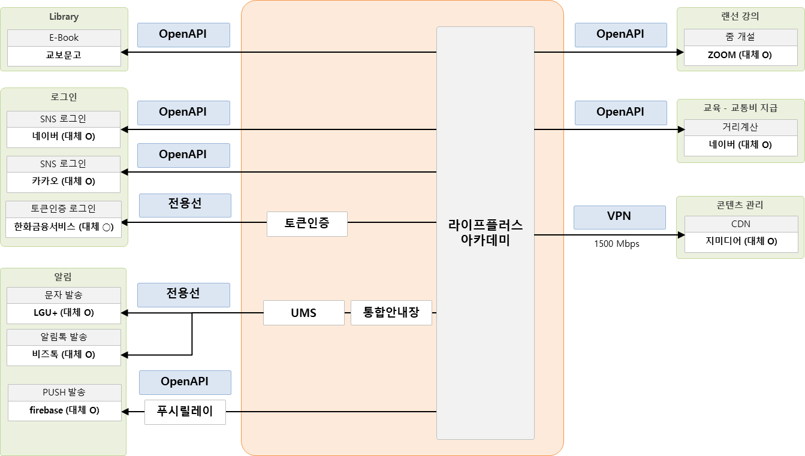

기술 스택
  - 기술 스택 목록
시스템(서비스)을 운영하기 위한 기술(IT)들의 목록

구분 | 내용
프론트엔드 | React, Node.js, Next.js
백엔드 | Java, Spring Boot, mybatis
데이터베이스 | MS-SQL Server 2019
서버 / OS | Linux 계열 OS (RHEL 8.4)
WEB/WAS | Apache 계열 Web (JBCS Httpd 2.4) , Tomcat 계열 Was (JWS 5.7)
기타 | GIT, DevOS

  - 어플리케이션 구성도
시스템(서비스)을 구성하는 어플리케이션 모듈, 컴포넌트 등의 관계 및 상호 작용 구조를 시각적으로 표현

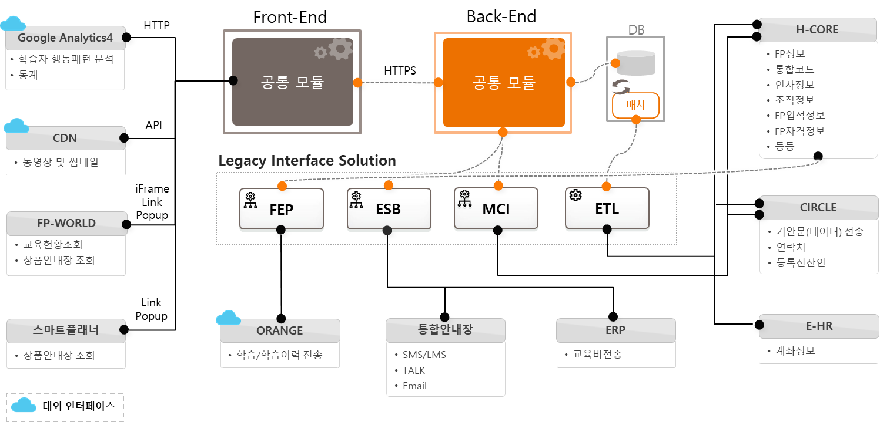
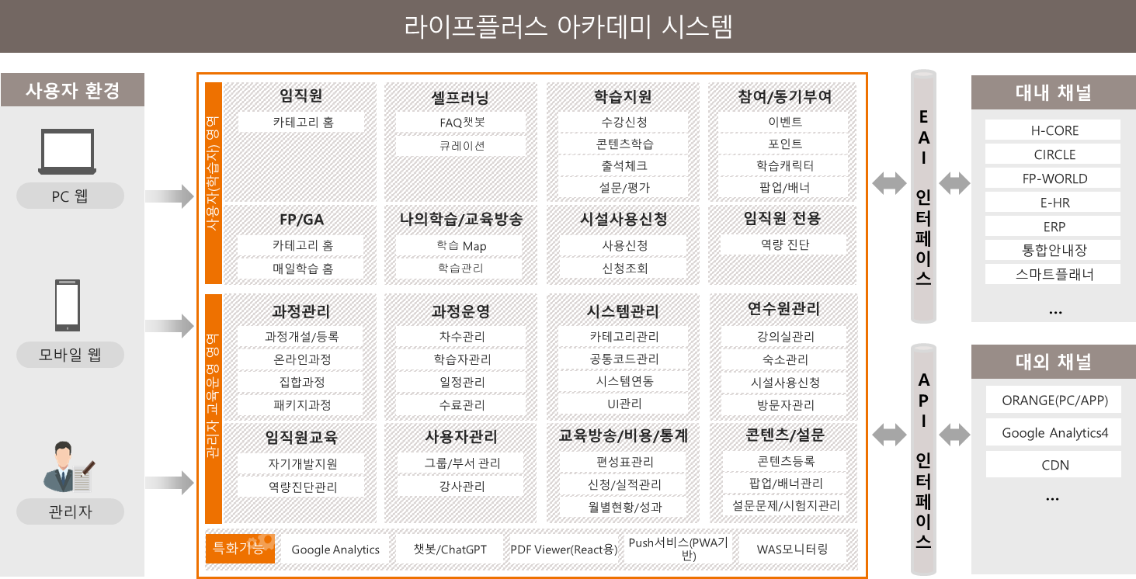

연관자료
  - 서비스 기동/중지
서비스를 실행(기동) 하거나 종료(중지) 하는 절차와 방법

구분 | 서비스 | 설치경로 | 시작 | 중지 | 계정
개발  WEB | jbcs | /hli_app/sw/web/jbcs/scripts | start_DEV_REP_LPA11.sh | stop_DEV_REP_LPA11.sh | webadmin
 | nodejs | /hli_app/app/web/hli-lpa-web-user/ | ./start.development.sh | ./stop.sh | webadmin
 | nodejs | /hli_app/app/web/hli-lpa-web-admin/ | ./start.development.sh | ./stop.sh | webadmin
 | CCE | /hli_app/sw/SSR | ./SA-linux-64 --start | ./SA-linux-64 --stop | root
개발  사용자  WAS | jws | /hli_app/sw/was/jws/domain/DEV_REP_LPA11/scripts | start_DEV_REP_LPA11.sh | stop_DEV_REP_LPA11.sh | wasadmin
 | SoftCamp | /hli_app/sw/softcamp/02_Module/01_KeyManager | ./startup.sh | ./shutdown.sh | appadmin
 | CCE | /hli_app/sw/SSR | ./SA-linux-64 --start | ./SA-linux-64 --stop | root
개발  관리자  WAS | jws | /hli_app/sw/was/jws/domain/DEV_REP_LPAADM11/scripts | ./start_DEV_REP_LPAADM11.sh | ./stop_DEV_REP_LPAADM11.sh | wasadmin
 | SoftCamp | /hli_app/sw/softcamp/02_Module/01_KeyManager | ./startup.sh | ./shutdown.sh | appadmin
 | jws | /hli_app/sw/was/jws/domain/DEV_REP_BATCH11/scripts | ./start_DEV_REP_BATCH11.sh | ./stop_DEV_REP_BATCH11.sh | wasadmin
 | CCE | /hli_app/sw/SSR | ./SA-linux-64 --start | ./SA-linux-64 --stop | root
QA  WEB | jbcs | /hli_app/sw/web/jbcs/scripts | ./start_QA_REP_LPA11.sh | ./stop_QA_REP_LPA11.sh | webadmin
 | nodejs | /hli_app/app/web/hli-lpa-web-user/ | ./start.staging.sh | ./stop.sh | webadmin
 | nodejs | /hli_app/app/web/hli-lpa-web-admin/ | ./start.staging.sh | ./stop.sh | webadmin
 | CCE | /hli_app/sw/SSR | ./SA-linux-64 --start | ./SA-linux-64 --stop | root
QA  사용자  WAS | jws | /hli_app/sw/was/jws/domain/QA_REP_LPA11/scripts | ./start_QA_REP_LPA11.sh | ./stop_QA_REP_LPA11.sh | wasadmin
 | SoftCamp | /hli_app/sw/softcamp/02_Module/01_KeyManager | ./startup.sh | ./shutdown.sh | appadmin
 | Cover | /hli_app/sw/cover/cover-agent/bin | ./cvctl.sh start | ./cvctl.sh stop | wasadmin
 | CCE | /hli_app/sw/SSR | ./SA-linux-64 --start | ./SA-linux-64 --stop | root
QA  관리자  WAS | jws | /hli_app/sw/was/jws/domain/QA_REP_LPAADM11/scripts | ./start_QA_REP_LPAADM11.sh | ./stop_QA_REP_LPAADM11.sh | wasadmin
 | SoftCamp | /hli_app/sw/softcamp/02_Module/01_KeyManager | ./startup.sh | ./shutdown.sh | appadmin
 | jws | /hli_app/sw/was/jws/domain/QA_REP_BATCH11/scripts | ./start_QA_REP_BATCH11.sh | ./stop_QA_REP_BATCH11.sh | wasadmin
 | Cover | /hli_app/sw/cover/cover-agent/bin | ./cvctl.sh start | ./cvctl.sh stop | wasadmin
 | CCE | /hli_app/sw/SSR | ./SA-linux-64 --start | ./SA-linux-64 --stop | root
운영  WEB | jbcs | /hli_app/sw/web/jbcs/scripts | ./start_REP_LPA11.sh | ./stop_REP_LPA11.sh | webadmin
 | nodejs | /hli_app/app/web/hli-lpa-web-user/ | ./start.production.sh | ./stop.sh | webadmin
 | nodejs | /hli_app/app/web/hli-lpa-web-admin/ | ./start.production.sh | ./stop.sh | webadmin
 | webShell | /hli_app/sw/webshellmonitoring/ShellMonitorAgent | ./startAgent | ./stopAgent | root
 | CCE | /hli_app/sw/SSR | ./SA-linux-64 --start | ./SA-linux-64 --stop | root
운영  사용자  WAS | jws | /hli_app/sw/was/jws/domain/REP_LPA11/scripts | ./start_REP_LPA11.sh | ./stop_REP_LPA11.sh | wasadmin
 | SoftCamp | /hli_app/sw/softcamp/02_Module/01_KeyManager | ./startup.sh | ./shutdown.sh | appadmin
 | CCE | /hli_app/sw/SSR | ./SA-linux-64 --start | ./SA-linux-64 --stop | root
운영  관리자  WAS | jws | /hli_app/sw/was/jws/domain/QA_REP_LPAADM11/scripts | ./start_REP_LPAADM11.sh | ./stop_REP_LPAADM11.sh | wasadmin
 | SoftCamp | /hli_app/sw/softcamp/02_Module/01_KeyManager | ./startup.sh | ./shutdown.sh | appadmin
 | jws | /hli_app/sw/was/jws/domain/REP_BATCH11/scripts | ./start_REP_BATCH11.sh | ./stop_REP_BATCH11.sh | wasadmin
 | CCE | /hli_app/sw/SSR | ./SA-linux-64 --start | ./SA-linux-64 --stop | root

  - 정기PM절차
정기PM절차는 시스템(서비스) / 장비를 안정적으로 운영하기 위한 정기적 예방점검시 수행하는 절차와 방법

구분 | 순서 | 소요시간 | 작업절차
중단 | 1 | 3분 | WEB 관리자 Nodejs 중단 (내부 WEB#1, #2, DMZ WEB#1, #2)
 | 2 | 3분 | WEB 사용자 Nodejs 중단 (내부 WEB#1, #2, DMZ WEB#1, #2)
 | 3 | 3분 | WEB 서비스 중단 (내부 WEB#1, #2, DMZ WEB#1, #2)
 | 4 | 2분 | 관리자 WAS 중단 (관리자 WAS#1, #2)
 | 5 | 2분 | 사용자 WAS 중단 (사용자 WAS#1, #2)
기동 | 1 | 2분 | 사용자 WAS 기동 (사용자 WAS#1, #2)
 | 2 | 2분 | 관리자 WAS 기동 (관리자 WAS#1, #2)
 | 3 | 3분 | WEB 서비스 기동 (내부 WEB#1, #2, DMZ WEB#1, #2)
 | 3 | 3분 | WEB 사용자 Nodejs 기동 (내부 WEB#1, #2, DMZ WEB#1, #2)
 | 3 | 3분 | WEB 관리자 Nodejs 기동 (내부 WEB#1, #2, DMZ WEB#1, #2)

  - 시스템 구성도
시스템을 구성하는 주요 인프라 구조와 연결 관계를 시각적으로 표현

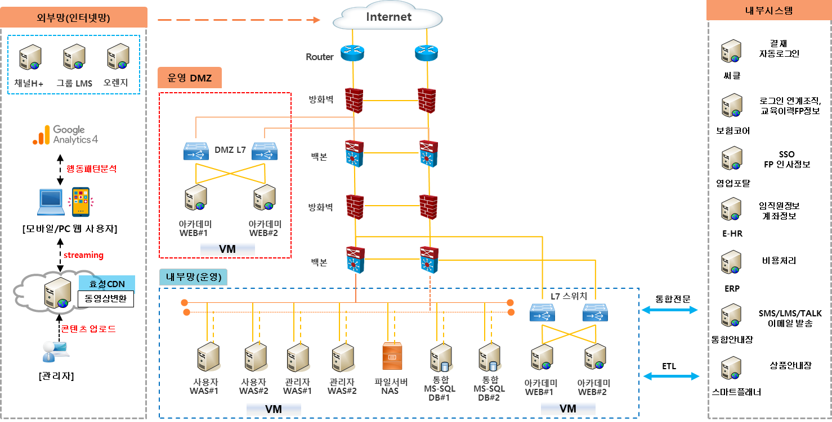
  - 일일점검체크리스트
시스템(서비스)을 매일 운영 시간 전 점검하기 위해 사용하는 체크리스트

점검명 | 점검항목 | 점검방법
ETL/JOBPASS 점검 | JOB-PASS 점검 | Job-PASS 실패 건 확인
Spring 배치 점검 | Spring 배치 점검 | 관리자페이지 시스템 관리 > 시스템 연동 성공여부 (Y) 확인 + 07:30 문자 확인
파일 배치 점검 | 파일 배치 파일 점검 | 파일 배치 경로에서 해당 파일 점검
WEB/WAS 운영 점검 | WEB/WAS 프로세스 점검  서버 상태 확인 | WEB/WAS 서버 프로세스 상태 체크
APM 모니터링 | 제니퍼 모니터링 확인 | 엑티브 정상 및 SQL EXCEPTION 등 확인
AP 업무 점검 | 관리자, 사용자 로그인 | 로그인
 | 영상 콘텐츠 확인 | 영상 재생
 | PDF 콘텐츠 확인 | PDF 콘텐츠 정상 조회 확인

  - 메뉴현황
시스템(서비스)에서 제공되는 메뉴 및 프로그램 목록의 현황
#별도첨부
라이프플러스아카데미_서비스 메뉴별 영향도 등급_v1.0.xlsx
https://cleverse.hanwhalife.com/collabBoard/CROU20250519083344153uFTS/CATM20250519083618076ogNi

  - 배치목록
스케쥴 기반으로 자동 실행되는 작업 대상 목록
#별도첨부
라이프플러스아카데미_배치현황_Ver.1.3.xlsx
https://cleverse.hanwhalife.com/collabBoard/CROU20250519083344153uFTS/CATM20250519083618076ogNi

  - 비상연락망
#필요시 작성 : 라이프플러스아카데미 시스템 해당 없음.

  - 문제 / 장애 관리
시스템(서비스) 운영 과정에서 발생한 문제(해결된, 진행중인) 관리 및 장애 관리 내용 기록

발생시간 | 종료시간 | 유형 | 영향도 | 리포트

별첨 (Option)
별첨의 목적은 각 운영 시스템별 다양한 형태로 존재하는 비표준 자료를 등록하기 위함.

  - 개발환경 설치 및 개발가이드
#별도첨부
라이프플러스아카데미_개발환경 설정_20260409.docx
https://cleverse.hanwhalife.com/collabBoard/CROU20250519083344153uFTS/CATM20250519083618076ogNi

  - 재해복구 매뉴얼(DR절차서)

  - 테이블 목록
#별도첨부
라이프플러스아카데미_테이블현황_20260409.xlsx
https://cleverse.hanwhalife.com/collabBoard/CROU20250519083344153uFTS/CATM20250519083618076ogNi

  - 정기PM 매뉴얼
#별도첨부
라이프플러스아카데미_정기PM매뉴얼_ver1.03.xlsx
https://cleverse.hanwhalife.com/collabBoard/CROU20250519083344153uFTS/CATM20250519083618076ogNi

  - 기타

CDN 매뉴얼
#별도첨부
LPA_PD_IM_005_운영자매뉴얼(별도분리_CDN)_Ver.1.0.doc
https://cleverse.hanwhalife.com/collabBoard/CROU20250519083344153uFTS/CATM20250519083618076ogNi

챗봇 매뉴얼
#별도첨부
LPA_챗봇_운영자매뉴얼_v1.02.docx
https://cleverse.hanwhalife.com/collabBoard/CROU20250519083344153uFTS/CATM20250519083618076ogNi

